**Hazırlayanlar:**

**210601055 Yağmur Dilara PEKİN, 210601071 Ziya BOZLAR**

**1. Problemi Tanımlama**

Projemizde bir perakende mağazasında satılmakta olan ürünlerin stok takibini yapabilen bir program geliştirmeyi amaçladık. Bunun yanında program sayesinde ürün aranabilir, kaydedilen ürünler listelenebilir ve bu ürünlerin bilgileri güncellenebilir.

**1.1. Varsayımlar ve Kısıtlar**

Bu programı sadece mağaza personeli kullanabilir, müşteriye açık bir program değildir. Personel sadece mağaza özelindeki bilgisayarlardan işlem gerçekleştirilebilir.

**2. Algoritmalar**

**2.1. Ürün Kayıt Fonksiyonu: UrunKayit() Algoritması**

1. BAŞLA
2. kategori OKU
3. ad OKU
4. kod OKU
5. fiyat OKU
6. stokMiktar OKU
7. BİTİR

**2.2. Ürün Listeleme Fonksiyonu: UrunListe() Algoritması**

1. BAŞLA
2. BAŞLA
3. kategori OKU
4. ad OKU
5. kod OKU
6. fiyat OKU
7. stokMiktar OKU
8. urunBilgi YAZ
9. BİTİR

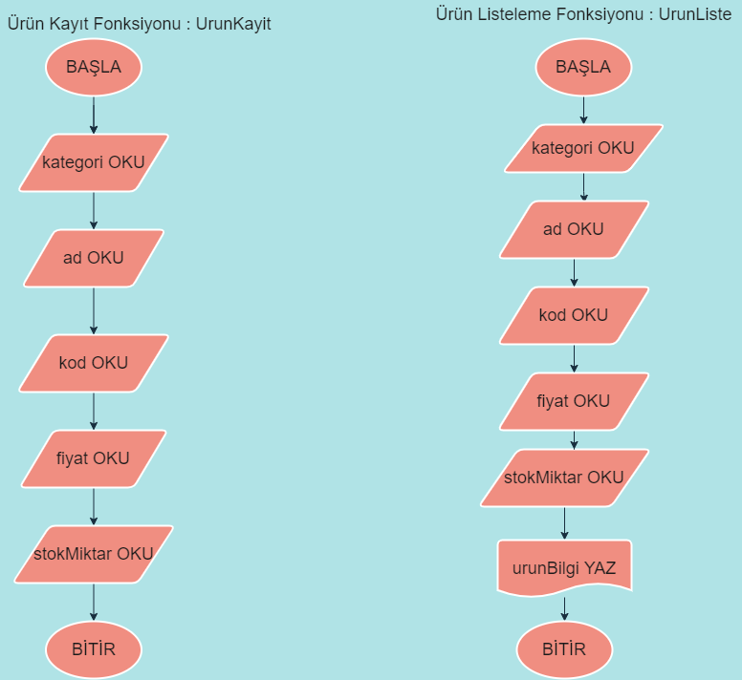

**2.3. Ürün Güncelleme Fonksiyonu: UrunGnc() Algoritması**

1. BAŞLA
2. “Degistirmek Istediginiz Icerigi Seciniz.”GÖSTER
3. icerikler YAZ
4. icerik =1 ise urunBilgi OKU ve “Bilgi Guncellenmistir.” GÖSTER, GİT 7
5. icerik =2 ise tedBilgi OKU ve “Bilgi Guncellenmistir.” GÖSTER, GİT 7
6. icerik =3 ise stokGirisiBilgi OKU ve “Bilgi Guncellenmistir.” GÖSTER, GİT 7
7. BİTİR

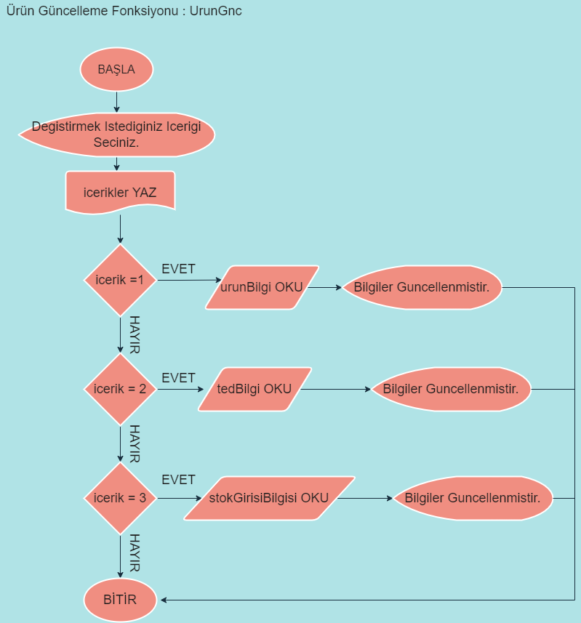

**2.4. Ürün Arama Fonksiyonu: UrunAra() Algoritması**

1. BAŞLA
2. kod OKU
3. kod = kod ise “Urun Bulunmustur.” GÖSTER ve GİT 5
4. “Urun Bulunamamistir.” GÖSTER
5. BİTİR

**2.5. Ürün Kayıt Silme Fonksiyonu: KayitSil() Algoritması**

1. BAŞLA
2. urunBilgi
3. onay = E ise “Kayitli Urun Silinmistir.” GÖSTER ve GİT 4
4. BİTİR

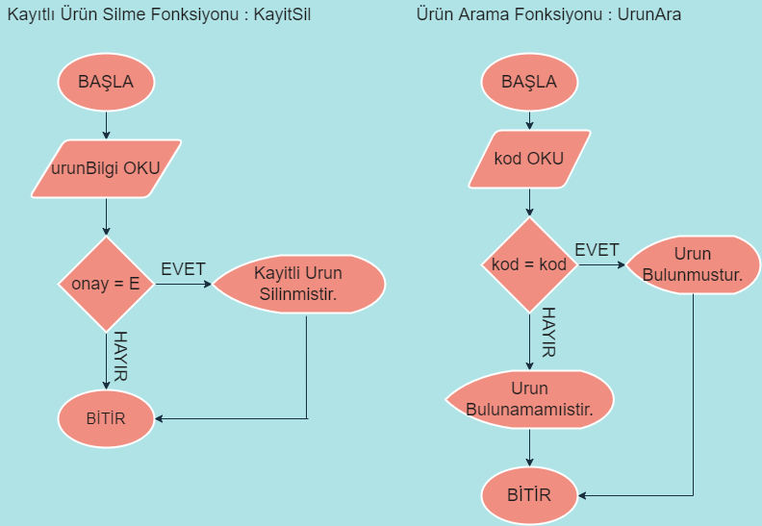

**2.6. main Fonksiyonu: main() Algoritması**

1. BAŞLA
2. “Gerceklestirmek Istediginiz Islemi Seciniz.” GÖSTER
3. islem =1 ise UrunKayit ÇAĞIR ve GİT 2
4. islem =2 ise UrunListe ÇAĞIR ve GİT 2
5. islem =3 ise UrunGnc ÇAĞIR ve GİT 2
6. islem = 4 ise UrunAra ÇAĞIR ve GİT 2
7. islem= 5 ise KayitSil ÇAĞIR ve GİT 2
8. islem =6 ise “Cikisa Yonlendiriliyorsunuz.” GÖSTER
9. BİTİR

